实验一 译码器的实现（实验报告格式案例）
班级 *** 姓名 *** 学号 ******
一、实验目的
熟悉QuartusII仿真软件的基本操作，并用VHDL/Verilog语言设计一个异或门。

二、实验内容
1、熟悉QuartusII软件的基本操作，了解各种设计输入方法（原理图设计、文本设计、波形设计）
2、用VHDL语言设计一个异或门，最后仿真验证。

三、实验方法
- 实验方法
采用基于FPGA进行数字逻辑电路设计的方法。
采用的软件工具是Quartus II。

- 实验步骤
- 新建，编写源代码。
(1).选择保存项和芯片类型：【File】-【new project wizard】-【next】（设置文件路径+设置project name为xor2）-【next】（设置文件名xor2.vhd—在【add】）-【properties】（type=AHDL）-【next】（family=FLEX10K；name=EPF10K10TI144-4）-【next】-【finish】
(2).新建：【file】-【new】（第二个AHDL File）-【OK】
2、写好源代码，保存文件（xor2.vhd）。
3、编译与调试。确定源代码文件为当前工程文件，点击【processing】-【start compilation】进行文件编译，编译成功。
4、波形仿真及验证。新建一个vector waveform file。按照程序所述插入a,b,c三个节点（a、b为输入节点，c为输出节点）。(操作为：右击 -【insert】-【insert node or bus】-【node finder】（pins=all；【list】）-【>>】-【ok】-【ok】)。任意设置a,b的输入波形…点击保存按钮保存。（操作为：点击name（如：A））-右击-【value】-【clock】（如设置period=200；offset=0），同理设置name B（如120，,60），保存）。然后【start simulation】，出name C的输出图。
5、时序仿真或功能仿真。
6、查看RTL Viewer:【Tools】-【netlist viewer】-【RTL viewer】。
四、实验过程
- 编译过程
a）源代码如图（VHDL设计）
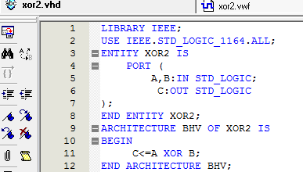
b)编译、调试过程
编译的警告信息以及资源消耗。
c) RTL视图

d)结果分析及结论
********

- 波形仿真
a)波形仿真过程（详见实验步骤）
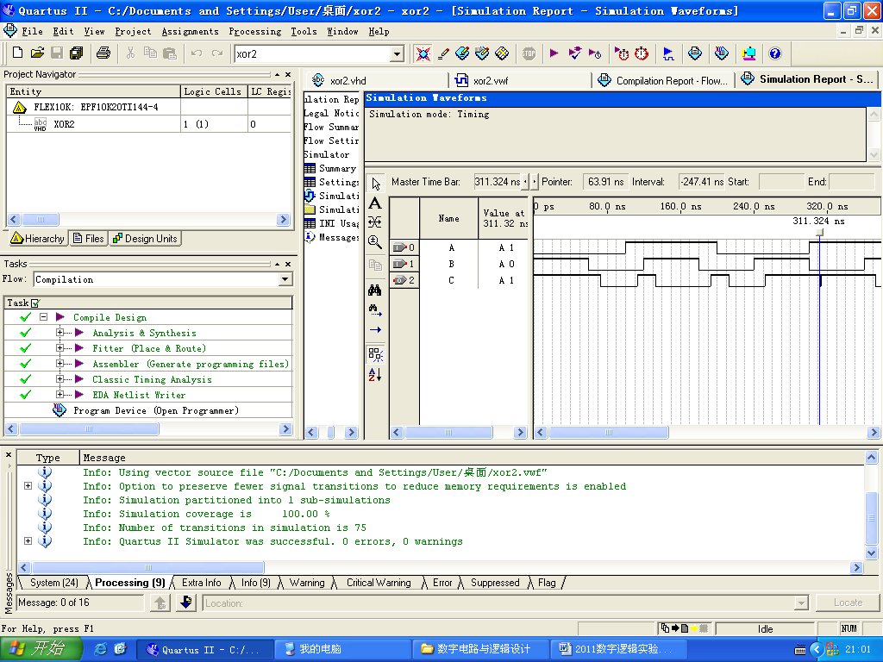
b)波形仿真波形图

c)结果分析及结论
0-60ns：异或门，0$1=1正确
60-70.?ns：A$B=0$0=0;由于有时间延迟，反应慢了10.？nm。C显示的是0$1的情况
70.?-100ns：A$B=0$0=0;正确
100-11.?ns：由于时间延迟，显示的是0$0=0
311.324ns分析：由于AB在310ns时同时变，造成在滞后时，出现此种情况，老师说要避免这种情况。
- 时序仿真
- 时序仿真过程
做好上述步骤后，编译【classic timing analysis】-在compilation report中选择【timing analysis】-【tpd】（引脚到引脚的延时）
b)时序仿真图
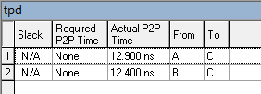
- 结果分析及结论
A引脚到C引脚的实际p2p时间为12.9ns，二B引脚到C引脚的实际p2p时间为12.4ns。A比B慢0.5ns，可由于结果是由时间长的那个决定，故整体为12.9ns。
tpd (引脚到引脚的延时)

五、实验结论
1、思考题

2、实验总结与实验心得

